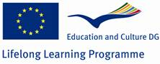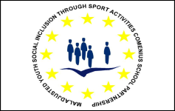
Agencija za mobilnost i programe EU
Comenius multilateralna školska partnerstva
Srednja škola Koprivnica
Nastavnici Srednje škole Koprivnica bili su od 17. – 22. lipnja 2013. na završnom Comenius susretu škola partnera iz Turske,Njemačke,Poljske i Rumunjske u turskoj školi Yunus Emre secondary school, u gradu Kutahyi. Ovim zadnjim susretom završen je praktični dio projekta „Mladi sa problemima u ponašanju i socijalno uključenje kroz sportske aktivnosti“. Ukupno je putovalo 5 profesora: Bruno Borić, Tatjana Kolarić, Đurđa Fijačko, Maja Blažek i Božica Dobec.

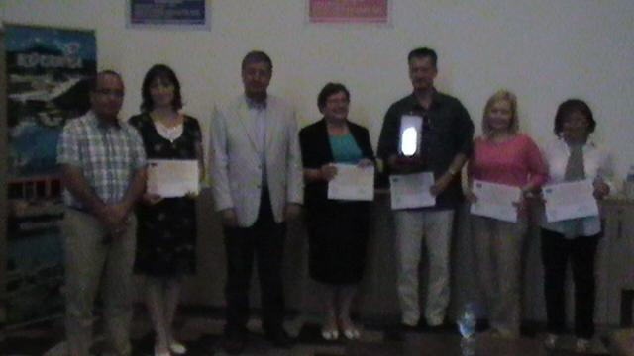
Podjela certifikata susreta i priznanja Srednjoj školi od strane ravnatelja turske škole Mustafe Piskinera i glavnog koordinatora projekta Ise Resbera.

Za ovaj završni susret svaka je škola morala napraviti prezentaciju na određenu temu vezanu uz projekt, a našu je prezentaciju imala na temu „What can we do for social inclusion“ pred pedesetak sudionika nastavnica Tatjana Kolarić.
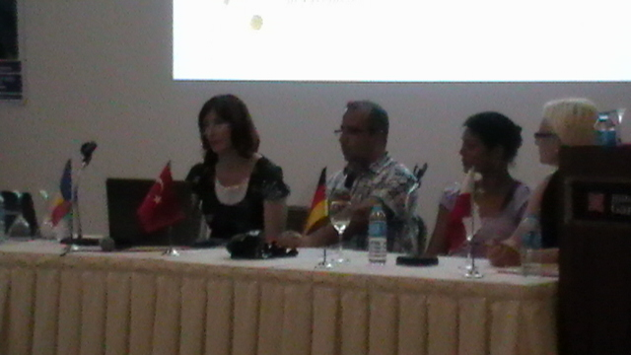

U hotelu Hilton Inn Gardenu nastavnike škola partnera primio je glavni ravnatelj Nacionalnog odjela za obrazovanje regije Kutahya koji je nadređen 7000 ravnatelja osnovnih i srednjih škola i koji nam je svima zahvalio za sudjelovanje u ovom multilateralnom školskom projektu.
Škole koje su uključene u ovaj projekt su :
1.Yunus Emre Ilkogretim Okulu – Kutahya,Turska (nositelj projekta);
2.Zespol Skol Nr.17. – Bialystok,Poljska;
3.Ies Josefa De Los Reyes –Jerez,Španjolska;
4.Frobelschule Delmenhorst,Forderschule Lernen –Delmenhorst, Njemačka;
5.Centrul Scolar Pentru Educatie Incluziva Nr.1 –Sibiu, Rumunjska
6.Srednja škola,Koprivnica,Hrvatska

Na kraju završnog susreta nastavnika održan je sastanak koordinatora projekta u svakoj školi na kojem su utvrđene smjernice za Završno izvješće koje svaka škola mora poslati svojoj Nacionalnoj agenciji za mobilnost i programe EU.

Zajednička fotografija nastavnika Srednje škole (ispred hrama kćerke boga Zeusa) na jednom od brojnih zajedničkih izleta na koje su nas vodili nastavnici škole domaćina
